Exercice 1 : Histoire :
Vous soulignerez l’apport de ces 2 documents pour la compréhension du rôle de l’école dans l’enracinement de la République à la fin du XIXe siècle.
Doc 1 : L’éloge des maîtres d’école de la IIIe République.
De tout ce peuple les meilleurs étaient peut-être encore ces bons citoyens qu’étaient nos instituteurs. Il est vrai que ce n’était point pour nous des instituteurs, ou à peine. C’étaient des maîtres d’école. C’était le temps où les contributions étaient encore des impôts. (…) . C’était le civisme même, le dévouement sans mesure à l’intérêt commun ; notre jeune École normale* était le foyer de la vie laïque de l’invention laïque dans tout le département. (…)
(L5) Sous la direction de notre directeur particulier, le directeur de l’école annexe, de jeunes maîtres de l’École normale venaient chaque semaine nous faire l’école. Parlons bien : ils venaient nous faire la classe. Ils étaient comme les jeunes Bara** de la République. Ils étaient toujours prêts à crier Vive la République ! – Vive la nation, on sentait qu’ils l’eussent crié jusque sous le sabre prussien. Car l’ennemi, pour nous, confusément tout l’ennemi, l’esprit du mal, c’était les Prussiens***. C’était en 1880, c’est en 1913. Ce n’était déjà pas si bête. Ni si éloigné de la vérité. (…)
Nos jeunes maîtres étaient beaux comme des hussards**** noirs. Sveltes ; sévères ; sanglés. Sérieux, et un peu tremblants de (l10) leur précoce, de leur soudaine omnipotence. Un long pantalon noir, (…). Un gilet noir. Une longue redingote noire, bien droite, bien tombante, mais deux croisements de palmes violettes aux revers. Une casquette plate, noire, mais un croisement de palmes violettes au-dessus du front. Cet uniforme civil était une sorte d’uniforme militaire encore plus sévère, encore plus militaire, étant un uniforme civique. (…) Porté par ces gamins qui étaient vraiment les enfants de la République. Par ces jeunes hussards de la République. Par ces nourrissons de la République. Par ces hussards noirs de la sévérité. Je crois avoir dit qu’ils étaient très vieux. Ils
(l15) avaient au moins quinze ans. (…) Cette École normale semblait un régiment inépuisable. Elle était comme un immense dépôt, gouvernemental, de jeunesse et de civisme. Le gouvernement de la République était chargé de nous fournir tant de jeunesse et tant d’enseignement.
Sortis du peuple, (…), fils d’ouvriers, mais surtout de paysans et de petits propriétaires, souvent petits propriétaires eux-mêmes, de
(l20) quelque lopin de terre quelque part dans le département, (ces jeunes maîtres) restaient le même peuple, nullement endimanché je vous prie de le croire, seulement un peu plus aligné, un peu plus rangé, un peu ordonné dans ces beaux jardins de maisons d’école.
Ils étaient juste à leur place dans une société bien faite. Ils savaient jusqu’où ils iraient, et aussi ils y parvenaient infailliblement.
Charles Péguy, Extrait de L’argent, 6e Cahier de la Quinzaine de la 14e série, 16 février 1913.

Doc. 2 : Ecole primaire de Buigny-les-Gamaches (Somme en Picardie) vers 1910.
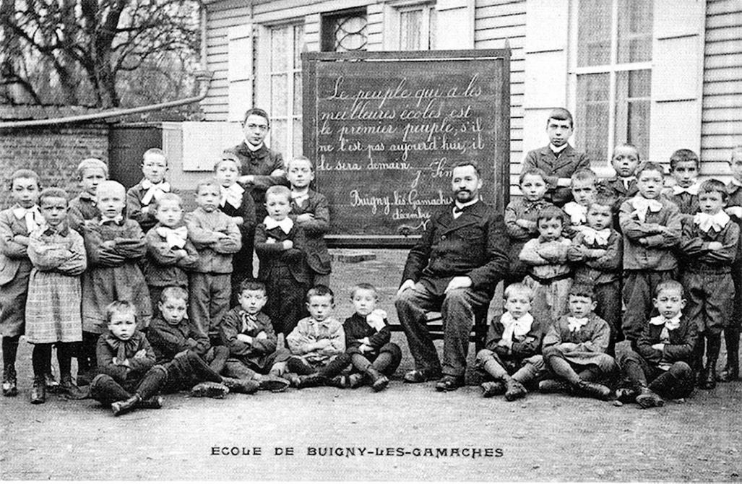
Au tableau est écrit : « Le peuple qui a les meilleurs écoles est le premier peuple, s’il ne l’est pas aujourd’hui il le sera demain.
Jules Simon (1814-1896) Philosophe et sénateur Français.

analyse des documents | argumentations à retenir | apports personnels
Le doc 1: Texte de Charles Péguy (1873-1914), grand écrivain républicain publié en 1913dans la revue littéraire qu’il fonda cahier de la quinzaine,  être attentif aux répétitions du vocabulaire  l1 : = « de ce peuple, les meilleurs (…) ces bons citoyens qu’étaient nos instituteurs ». « enfants de la République  « Ecole normal »  l3 : Instituteurs =« le civisme même » ; « dévouement à l’intérêt commun »…  l4 : « l’invention laïque »  l5- 17 : long passage consacré aux « jeunes maîtres » : « jeunes Bara de la République» (l6),  « Hussards noirs/ Hussards de la République » (2 fois +1) »,« uniforme civil était une sorte d’uniforme militaire, uniforme civique » « je crois avoir dit qu’ils étaient vieux (…) au moins 15 ans »  l19 à 22 : Instituteurs : « sortis du peuple » « fils d’ouvriers, paysans, petits propriétaires ». « Ils étaient juste à leur place dans une société bien faite »  Doc. 2  photo de classe dans un village de la Somme.  école des garçons.  un maître : hussard noir (costume)  tableau = leçon de morale.  analyser la citation : « Le peuple qui a les meilleurs écoles est le premier peuple, s’il ne l’est pas aujourd’hui il le sera demain ». | l’éloge de l’école Républicaine par l’évocation de ses souvenirs Ce texte témoigne de l’importance de l’école dans la construction du sentiment républicain.  Les occurrences :  République /républicain/nation (7)  laïque/laïcité, (2)  civique/civisme, (3)  vocabulaire militaire : Hussards, ennemis, sabre, uniforme, sanglé, dépôts, régiments…(11)  enfants (de la République) : 5  citoyen : la République confère à tous les citoyens une égalité de droit.  l’incarnation du « civisme »  Instituteur est un modèle de l’idéal républicain. (« enfants de la République » /patrie)  laïcité : une des valeurs principales de la République ; l’école devient un moyen de diffusion de la laïcité.  mythe des « hussards noirs de la République ». Péguy montre que les Instituteurs furent les «le fer de lance de la République et du  Républicanisme)  Patriotisme = amour de la nation jusqu’au sacrifice  L’école favorise l’émergence d’une élite républicaine, corrige les inégalités sociales en favorisant l’ascension sociale des enfants issus des classes populaires (laborieuses : ouvriers/paysans)  l’école communale « la communale » souvent située dans ou à côté de la  La photo prise en 1910 montre la généralisation de l’école à l’ensemble du territoire y compris aux zones rurales. Elle devient un élément central de la vie des communes.  non mixité. Age des élèves  place du maître dans le village  remplace l’instruction religieuse | 1913 = 32 ans après la mise en place des lois Ferry. Texte dresse donc un bilan de la politique scolaire de la IIIe République.  L’école obligatoire et gratuite (lois Ferry 1881-1883.  France = République = Nation de Citoyen.  Recrutement des maîtres vers 15 ans puis 3 ans de formation à l’école normale départementale  Définition de la notion : respect de la loi, conscience politique, attachement à la « chose publique » = RES PUBLICA (latin) = République.  école publique s’oppose à l’école privée et religieuse qui jusqu’alors dominait l’instruction en France.  La mise en place du principe de laïcité (lois Ferry) a donc pour but de combattre l’influence de l’Eglise (catholique principalement) et de développer l’esprit républicain.  Rôle des instituteurs : modèle républicain  La diffusion du sentiment républicain = Républicanisme, dans le cadre du village, du quartier. L’état impose à chaque commune d’ouvrir une école qui accueille tous les enfants mais pratique une différenciation sexuelle (école des garçons : maître / école des filles/ maîtresse)  République = « meilleure des sociétés» Interdiction travail des enfants / élévation sociale.  loi de 1882 sur la laïcité à l’école et l’instruction civique.  Peuple = nation.  L’école doit renforcer la République et contribuer à construire une nation forte.  Unité linguistique,  patriotisme (à relier avec le passage de Péguy sur « l’ennemi de la France ». (climat de tension est perceptible chez Péguy.).
Intro : Présentez et replacez les documents dans le contexte et les lier aux sujet.
« Les deux documents datent approximativement de la même époque, les années 1910 et permettent d’étudier le rôle de l’école dans l’enracinement de la République depuis les années 1880. En effet, Charles Péguy, né en 1873 évoque ses souvenirs d’élève et fait l’éloge des jeunes instituteurs qu’il y rencontra, quant à la photo, elle nous montre le rôle des écoles qui se répandirent dans toutes les communes de France et formèrent les « enfants de la République »
Pbmtq : Nous étudierons, grâce à ces deux documents le rôle de l’école et des Instituteurs dans la construction du sentiment républicain ?

I. Une école fondée sur les valeurs républicaines.
1) L’école de la République. Montrer grâce à la répétition du mot République (doc.1) que l’école « communale »est une création républicaine. (lois ferry : Organisation, fonctionnement)
2) L’école construit la nation : « enfants de la république »…
3) les valeurs républicaines à l’école : « civisme et morale » = « catéchisme républicain » fondée sur laïcité, le patriotisme, égalité et ascension sociale.
Conclusion partie/ transition : l’école de la République doit renforcer l’unité nationale et promouvoir la république garante d’une « société bien faite »

II. Des maîtres, modèles de la République.
1) instituteurs : enfants de la République… (Origine sociale, recrutement, dévotion à l’idéal républicain)
2) la formation des maîtres : rôle de l’école normale
3) instituteurs : modèle d’une société plus juste « les meilleurs dans une société bien faite », issu du peuple et proche du peuple.
4) « hussards noirs de la République » Mythe ou Réalité (limite des documents)
Conclusion : L’école a-t-elle contribué à la militarisation des esprits par un excès de patriotisme qui pourrait être une explication au consentement à la guerre.

Exercice 2 : Géographie. (Analyse de deux documents) Etude p228. Etape 4.

En vous appuyant sur l’exemple du groupe Amazon, le rôle des réseaux de communication et de transport dans le développement des activités liées au commerce en ligne.

Intro : Présenter les documents 1 texte et & photo qui présente l’implantation et la stratégie d’implantation de l’entreprise Amazon en France, entreprise américaine, leader mondiale du e-commerce.
Définir la notion de réseau de communication et faire le lien avec le e-commerce.
Pbmtq : En quoi les réseaux de transport et de communication sont-ils un élément central de la stratégie d’implantation d’une entreprise de e-commerce ?

I. Les éléments du choix d’implantation.
1) Une activité née du développement des réseaux de communication (lien avec le cours sur le fonctionnement du réseau internet et des infrastructures qu’il nécessite : GIX, Réseaux, FAI, contrôle de l’état).
2) le e-commerce induit des activités de transport et de logistique qui nécessite des espaces spécifiques.
3) Amazon, une FTN (FMN) qui applique une stratégie de localisation (axe autoroutier/ liaison portuaire voire aérienne, proximité des marchés, proximité des frontières/ importance du libre-échange dans l’UE, concurrence internationale pour l’attractivité des sites).
4) La France possède de nombreux atouts (accessibilité et intégration aux grands réseaux mondiaux et européens, localisation au cœur de l’Europe de l’Ouest, un territoire vaste peu artificialisé (8% du territoire), qualité des infrastructures de transport et de communication.

II. les conséquences de l’implantation sur le territoire.
1) L’implication des acteurs politiques (cf. doc 1 = Interview du président du CG et sénateur de la Drôme. Mise en avant des atouts du territoire et des aménagements publics.
2) l’organisation d’une plateforme logistique (photo 2) : forme, espace consommé, nature de l’espace, accessibilité…
3) Les impacts sur le territoire (positif= création d’emploi, richesse produite, impôts…/ négatif : accroissement de la saturation des réseaux de transport : Drôme= vallée du Rhône entre Lyon et Marseille = axe principale des échange en France déjà fortement saturé).

Cc° : l’exemple d’Amazon témoigne de la mondialisation des activités économiques qui nécessite que les acteurs publics investissent dans les infrastructures de transport et de communication pour maintenir l’attractivité et la compétitivité des territoires

